使用指令的方式來開啟或關閉SAP ERP
安裝好的SAP ECC6 ERP預設是需要使用SAP Management Console來開啟或關閉系統，如果希望能夠在開機時自動啟動系統；就需要借助DOS模式下的指令來處理。
預設是使用SAP Management Console來開啟或關閉系統
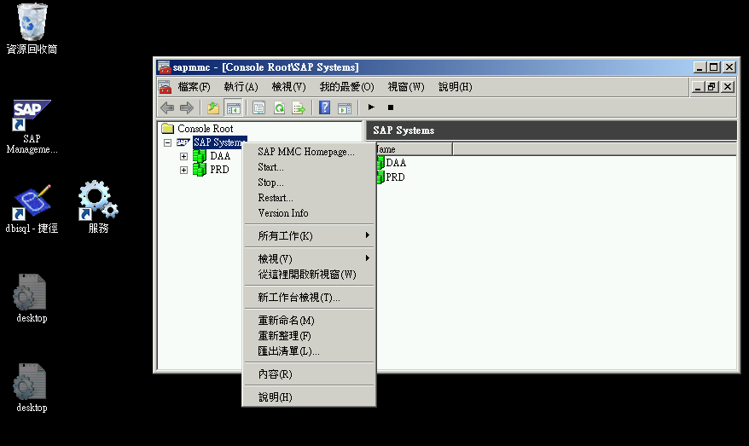
DOS模式下的指令可在下列位置找到：C:\usr\sap\DAA\SYS\exe\uc\NTAMD64>
(SAP Server安裝位置)usrsapIDS(系統ID)SYS\exe\uc\NTAMD64
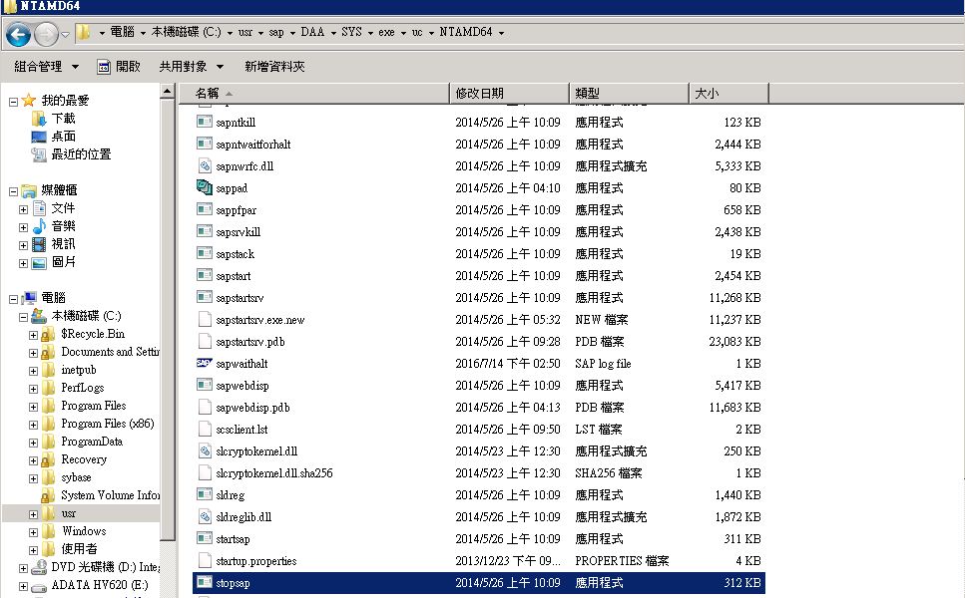
使用指令來啟動SAP Server: startsap.exe name=IDS(系統ID) nr=00(事例號碼) sapdiahost=SAPIDES(伺服器名稱)
Ex：C:\usr\sap\DAA\SYS\exe\uc\NTAMD64>startsap.exe name=PRD nr=00 sapdiahost=SAPPRD 0
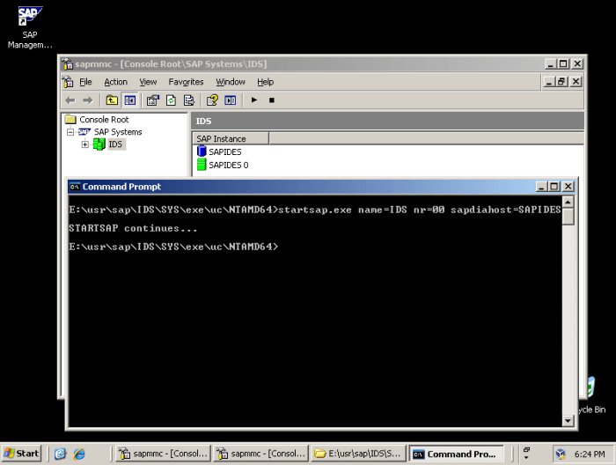
使用指令來關閉SAP Server: stopsap.exe name=IDS(系統ID) nr=00(事例號碼) sapdiahost=SAPIDES(伺服器名稱)
Ex：C:\usr\sap\DAA\SYS\exe\uc\NTAMD64>stopsap.exe name=PRD nr=00 sapdiahost=SAPPRD 0
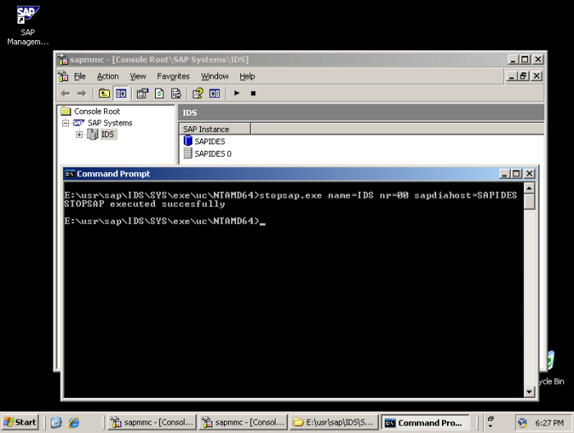
接下來就可以使用排程指令將其設定為系統啟動時就自動啟動SAP Server
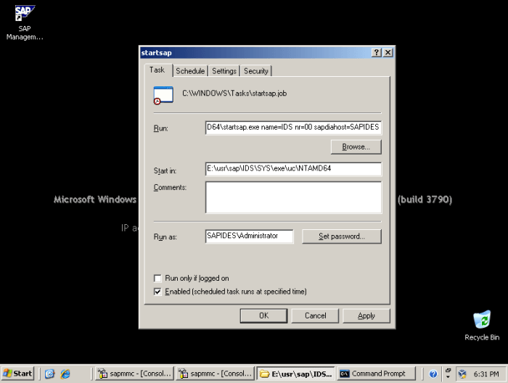
系統啟動時就執行
